***Ćwiczenie 19***

***Otrzymywanie acetanilidu – cz. 1 synteza***

Amidy, podobnie jak estry, są pochodnymi kwasów karboksylowych, jednak bezpośrednia synteza amidów z kwasu i amoniaku, lub aminy nie jest możliwa, gdyż preferowaną reakcją aminy i kwasu karboksylowego jest tworzenie soli.



Z ww. powodu do syntezy amidów z amoniaku, lub amin, używa się pochodne kwasów karboksylowych, takie jak bezwodniki, chlorki kwasowe czy też estry. Zauważmy, iż w przypadku zastosowania jako substratu chlorku kwasowego, konieczny jest nadmiar amoniaku (aminy), aby związać wydzielający się w reakcji chlorowodór.





Tytułowy związek, acetanilid, czyli *N*-fenyloacetamid, jest pochodną kwasu octowego i aniliny, najprostszej aminy aromatycznej. Jego syntezę przeprowadzimy stosując jako substrat bezwodnik octowy zgodnie z równaniem:



Środowiskiem reakcji jest kwas octowy, polarny rozpuszczalnik, który umożliwia przeniesienie protonu. Nie można tu użyć najprostszego polarnego rozpuszczalnika, czyli wody, gdyż powodowałaby ona hydrolizę bezwodnika, lecz synteza musi być prowadzona w warunkach bezwodnych.

Sposób wykonania ćwiczenia.

UWAGA

🡪 Używane związki organiczne są szkodliwe dla zdrowia, żrące i/lub łatwopalne. Ćwiczenie należy wykonywać pod działającym wyciągiem.

1. Montujemy zestaw do syntezy zgodnie z Rysunkiem 1.
2. W kolbie kulistej 100ml umieszczamy 14ml (14,5g, 0,24 mola) lodowatego (czyli 100%) kwasu octowego oraz 14ml (14g, 0,15 mola) aniliny.

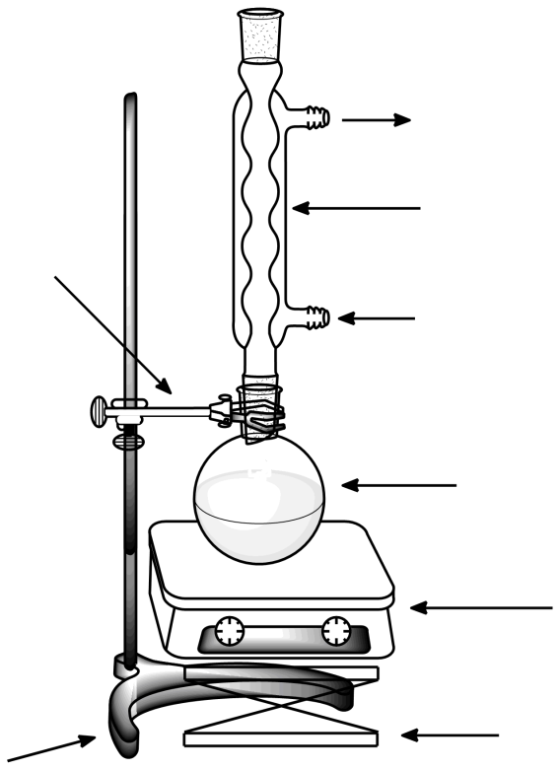

blok grzewczy

mieszadło magnetyczne z grzaniem

kolba kulista

łapa

wylot wody

chłodnica zwrotna

wlot wody chłodzącej

podnośnik

statyw

Rysunek 1. Zestaw do syntezy.

1. Dodajemy do kolby ok. 0,1g pyłu cynkowego oraz 15ml (16,4g, 0,16mola) bezwodnika octowego. Następuje samorzutne ogrzanie mieszaniny, niezwłocznie zakładamy chłodnicę zwrotną.
2. Prowadzimy reakcję ogrzewając mieszaninę w temperaturze wrzenia przez 30 minut. W oparciu o dane fizykochemiczne ustal jaka to będzie temperatura?
3. W trakcie syntezy przygotowujemy dużą zlewkę zawierającą około 300ml zimnej wody.
4. Po zakończeniu syntezy, gorącą jeszcze mieszaninę poreakcyjną wlewamy cienkim strumieniem do wody, intensywnie mieszając łopatką zawartość zlewki. Następuje wytrącanie białego osadu – acetanilidu.
5. Po dalszym oziębieniu w lodzie, odsączamy osad pod zmniejszonym ciśnieniem, używając zestaw widoczny na Rysunku 2. Przemywamy surowy produkt niewielką ilością zimnej wody, odciskamy, przenosimy na zważone szkiełko zegarkowe i pozostawiamy do następnych zajęć.

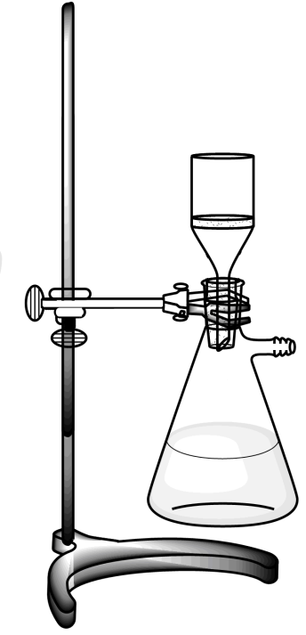

statyw

kolba ssawkowa

lejek Buchnera

łapa

Rysunek 2. Zestaw do sączenia pod zmniejszonym ciśnieniem.

Anilina

M = 93,13g/mol, d = 1,02g/ml, temp. wrzenia = 184°C

Kwas octowy

M = 60,05g/mol, d = 1,05g/ml, temp. wrzenia = 118°C

Bezwodnik octowy

M = 102,09g/mol, d = 1,08g/ml, temp. wrzenia = 139°C

Acetanilid

M = 135,17g/mol, d = 1,22g/ml, temp. topnienia = 113-114°C